实验二 软件总体设计
学号：2024214905 姓名：徐浪浪

4、综合性实验：校园闲置物品智能流转系统软件结构设计
（1）问题描述
校园内二手物品（自行车、书籍、小家电等）的信息分散，现有平台信息杂乱、缺乏校园核验，线下交易的时间与地点难以协调；很多毕业生的物品被直接丢弃，而低年级同学又需要低价好物，信息不对称造成了资源浪费，同时私下交易还存在安全隐患。
拟搭建校园专属的 Web + 微信小程序系统，绑定校园身份进行实名认证，只允许本校师生发布商品；支持物品分类检索、预约线下自提点、物品状态流转记录，内置简单议价与消息通知，不做校外交易，以降低交易风险，促进校园内物品的循环利用。
系统运行设备为手机（微信小程序）与电脑网页端，线下不需要额外硬件，仅依托校园公共区域作为自提点。
（2）功能需求分析与模块划分
根据上述问题描述，系统需具备校园身份核验登录，闲置物品发布、图文上传与分类检索，在线私信沟通与预约自提点，交易状态管理、收藏与历史订单，物品下架与举报违规内容等功能。按照“高内聚、低耦合”和“功能独立”的模块划分原则，把系统自顶向下划分为身份认证、物品管理、交易管理、沟通消息和系统支撑五个子系统，各子系统再细分为若干功能模块。作业二中的各项功能需求与系统模块的对应关系如表 2 所示。
序号 | 功能需求（作业二） | 所属子系统 | 对应功能模块
1 | 校园身份核验登录 | 身份认证子系统 | 校园身份核验、用户登录注册、个人信息与权限
2 | 闲置物品发布、图文上传、分类检索 | 物品管理子系统 | 物品发布与上传、分类检索、物品编辑下架
3 | 在线私信沟通、预约自提点 | 交易管理子系统、沟通消息子系统 | 在线议价、预约自提点、在线私信、消息通知
4 | 交易状态管理、收藏、历史订单 | 交易管理子系统 | 交易状态流转、订单与收藏
5 | 物品下架、举报违规内容 | 物品管理子系统、沟通消息子系统 | 物品编辑下架、举报与审核

表 2 功能需求与系统模块的对应关系
（3）软件结构图
按上述模块划分绘制软件结构图，如图 5 所示。图中矩形表示模块，带箭头的连线表示模块之间的调用关系，连线旁的小圆圈表示模块之间传递的数据偶。顶层为主控模块“校园闲置物品智能流转系统”，其下按五个子系统进行第一级分解，再对各子系统进行第二级分解，得到相应的功能模块。系统可分为三个层次：第一层为主控模块，第二层为五个子系统，第三层为各子系统下属的功能模块。

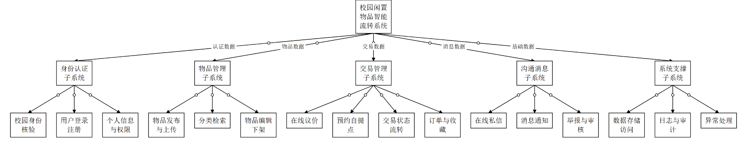
图 5 校园闲置物品智能流转系统软件结构图
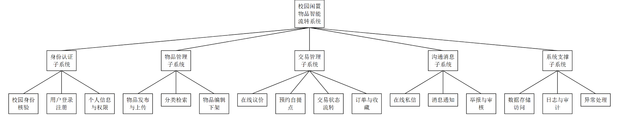
图 6 校园闲置物品智能流转系统软件层次图

（4）软件层次图
软件层次图只描述模块之间的层次关系，不表示模块之间的调用关系和数据传递，因此模块之间用普通直线连接，如图 6 所示。其层次结构与图 5 的软件结构图一一对应，同样分为主控模块、子系统、功能模块三个层次。

三、实验结果
（1）采用 Visio 完成了教材图 5.5 软件结构图和教材图 5.19 软件层次图的绘制，掌握了“程序结构”与“组织结构图”两种绘图模板的使用方法，明确了结构图与层次图在表达内容上的区别。
（2）运用变换分析方法，把给定的变换型数据流图转换为软件结构图：先由数据流图的两条虚线划分出输入部分、变换中心和输出部分，确定逻辑输入 f3 与逻辑输出 f7、f8；再进行第一级分解，得到主控模块及其下的输入处理、变换处理、输出处理三个模块；最后沿三条通路进行第二级分解，把数据流图中的各个加工逐一映射为结构图中的功能模块。
（3）根据作业二“校园闲置物品智能流转系统”的问题描述，完成了系统功能模块的划分，把系统划分为身份认证、物品管理、交易管理、沟通消息和系统支撑五个子系统，并绘制出该系统的软件结构图（图 5）与软件层次图（图 6）。
本实验报告的附件包含上述软件结构图与软件层次图。

